职业卫生技术报告信息网上公开记录表
用人单位名称 | 盘州市协泰源砂石加工有限责任公司建筑石料用石灰岩矿
用人单位注册地址 | 贵州省六盘水市盘州市两河街道爬山村九组
联系人 | 华轶
报告名称及编号 | 盘州市协泰源砂石加工有限责任公司建筑石料用石灰岩矿建设项目职业病危害控制效果评价报告  报告书编号：ZKP2024-023
项目组人员 | 冉茂家、冯鑫、谢云云
现场调查人员 | 冉茂家、谢云云
现场调查时间 | 2024.10.113 |  | 用人单位陪同人 | 华轶
采样与测量人员 | 冉茂家、冯鑫、谢云云
采样与测量时间 | 2024.10.14～10.16 |  | 用人单位陪同人 | 华轶
现场照片(现场调查及现场采样与测量照片，含企业名称或标识的合影照片)
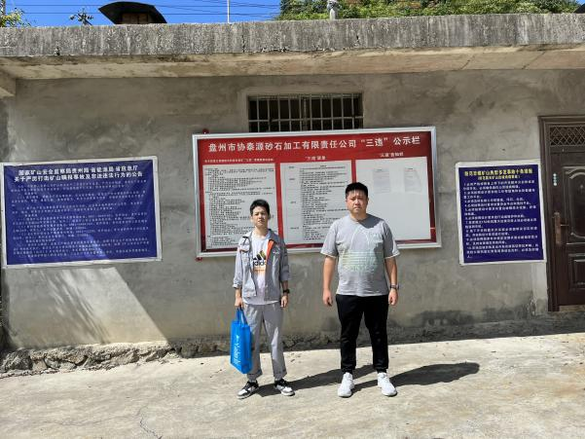 |  | 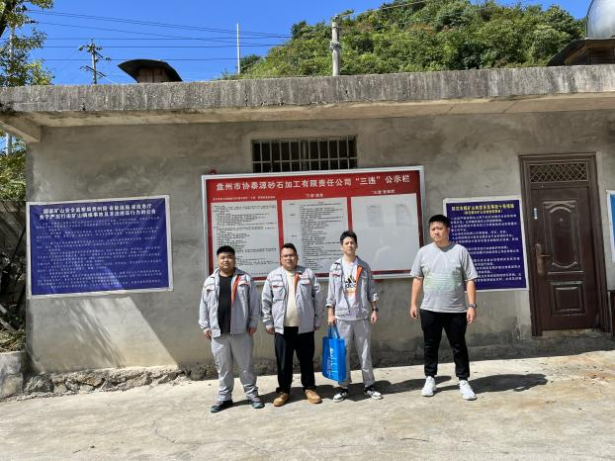
调查合影 |  | 检测合影
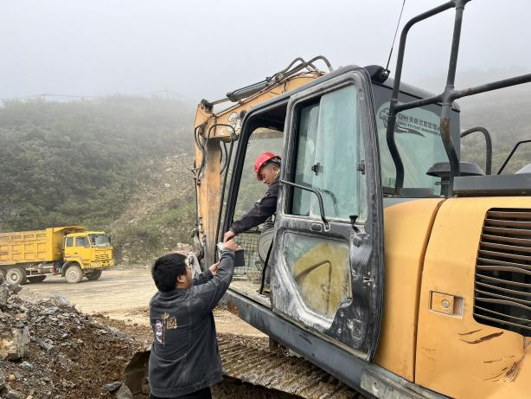 |  | 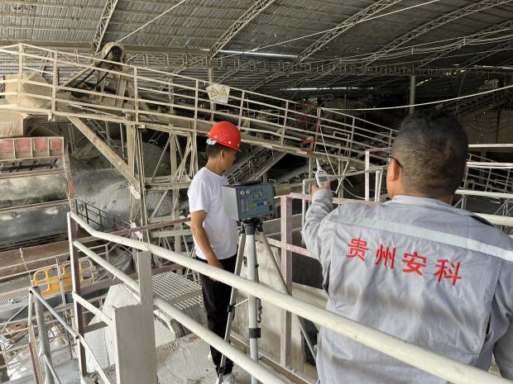
检测照片 |  | 检测照片

